# 河畔花园社区党委学习

# 《习近平谈治国理政》

河畔花园社区党委

（2022年8月17日）

为推进社区治理现代化，提升治理和服务水平，8月17日下午，河畔社区组织全体社区干部学习《习近平谈治国理政》专题会议。

会议集中学习了《习近平谈治国理政》第四卷中关于提升国家治理体系和治理能力现代化水平的相关论述，河畔花园社区书记带社区干部深刻领会了“听言不如观事，观事不如观行”“千磨万击还坚劲，任尔东西南北风”、“万物得其本者生，百事得其道者成”、“犯其至难而图其至远”等用典的深刻蕴意。会议强调，全体人员要将学习《习近平谈治国理政》第四卷作为当前和今后的一项重要工作来抓，要作为全体社区干部学习教育的必修课，在学懂弄通做实上下功夫。

社区是基层社会治理的“最后一公里”。河畔花园社区将以党的创新理论为指引，夯实基层社会治理这个根基，不断提升社区治理能力和治理现代化水平。

影像资料：

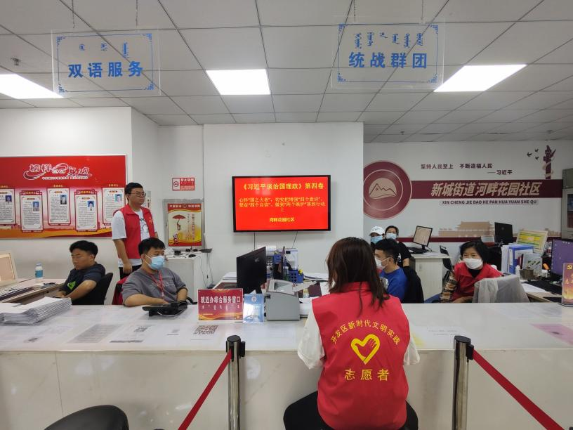

图一：全体社区干部学习《习近平谈治国理政》

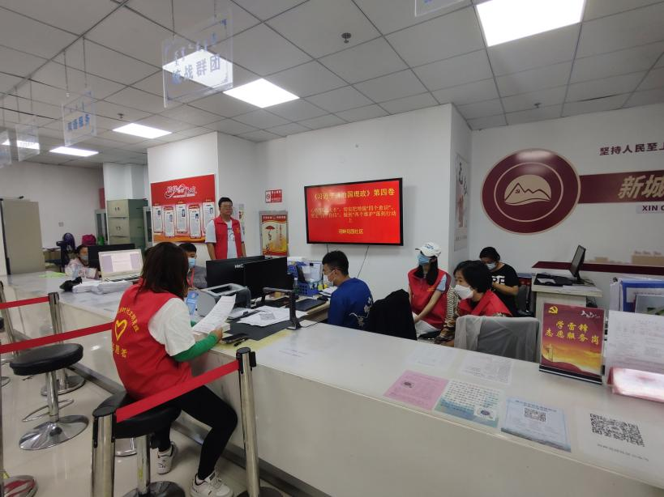

图二：全体社区干部学习《习近平谈治国理政》